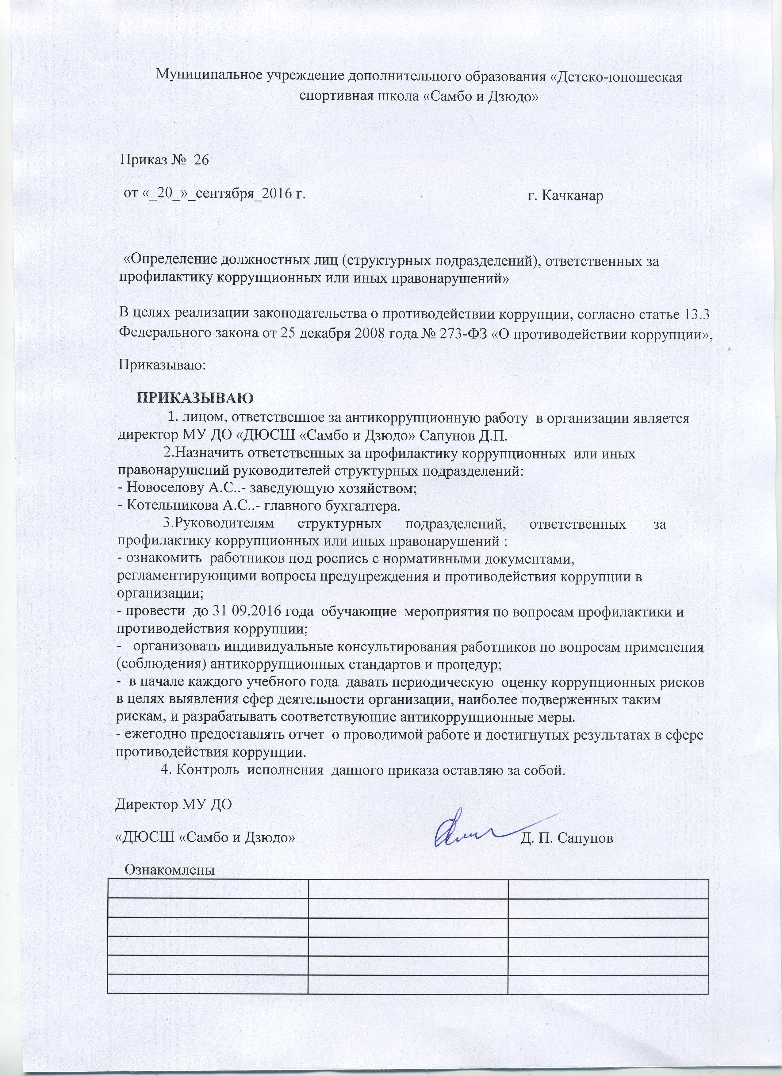Муниципальное учреждение дополнительного образования «Детско-юношеская спортивная школа «Самбо и Дзюдо»

Приказ № 24
от «_20_»_сентября_2016 г. г. Качканар

«Определение должностных лиц (структурных подразделений), ответственных за профилактику коррупционных или иных правонарушений»

В целях реализации законодательства о противодействии коррупции, согласно статье 13.3 Федерального закона от 25 декабря 2008 года № 273-ФЗ «О противодействии коррупции»,
Приказываю:
ПРИКАЗЫВАЮ
1. лицом, ответственное за антикоррупционную работу в организации является директор МУ ДО «ДЮСШ «Самбо и Дзюдо» Сапунов Д.П.
2.Назначить ответственных за профилактику коррупционных или иных правонарушений руководителей структурных подразделений:
- Новоселову А.С..- заведующую хозяйством;
- Котельникова А.С..- главного бухгалтера.
3.Руководителям структурных подразделений, ответственных за профилактику коррупционных или иных правонарушений :
- ознакомить работников под роспись с нормативными документами, регламентирующими вопросы предупреждения и противодействия коррупции в организации;
- провести до 31 09.2016 года обучающие мероприятия по вопросам профилактики и противодействия коррупции;
- организовать индивидуальные консультирования работников по вопросам применения (соблюдения) антикоррупционных стандартов и процедур;
- в начале каждого учебного года давать периодическую оценку коррупционных рисков в целях выявления сфер деятельности организации, наиболее подверженных таким рискам, и разрабатывать соответствующие антикоррупционные меры.
- ежегодно предоставлять отчет о проводимой работе и достигнутых результатах в сфере противодействия коррупции.
4. Контроль исполнения данного приказа оставляю за собой.

Директор МУ ДО
«ДЮСШ «Самбо и Дзюдо» Д. П. Сапунов

Ознакомлены

